Załącznik nr 3 do SWZ - Oświadczenie podmiotu udostępniającego zasoby

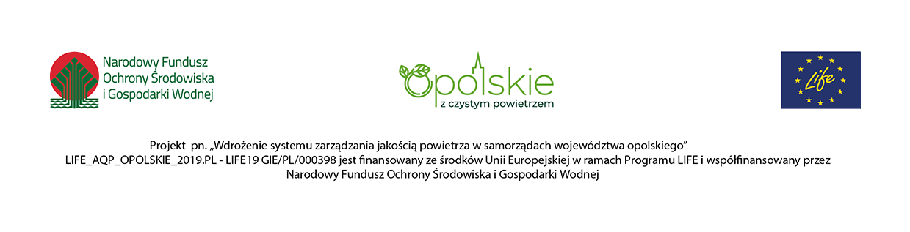

PODMIOT UDOSTĘPNIAJĄCY ZASOBY
..........................................................................................................................................................................................................................................................................................................

Reprezentowany przez:
………………………………………………………………………………………………………………………………………………………………………………………………………………………………………………………………………………………………

OŚWIADCZENIE PODMIOTU UDOSTĘPNIAJĄCEGO ZASOBY

składane na podstawie art. 125 ust. 5 ustawy z dnia 11 września 2019 r. - Prawo zamówień publicznych (Dz. U. z 2022 r. poz. 1710, t.j. ze zm.) potwierdzające, że podmiot ten nie podlega wykluczeniu oraz spełnia warunki udziału w postępowaniu

Uprawniony do reprezentowania podmiotu udostępniającego zasoby, o którym mowa w art. 118 ust. 1 Pzp w postępowaniu o udzielenie zamówienia publicznego na zadanie pn.:
Urządzenia infrastruktury serwerowej - dedykowany serwer do obsługi platformy it wraz z oprogramowaniem serwerowym w ramach realizacji projektu life_aqp_opolskie_2019.pl – life19 gie/pl/000398)
* 1. 1. Część 1 – Dostawa dysków SSD i półek dyskowych w zakresie rozbudowy posiadanej macierzy dyskowej
2. Część 2 – Dostawa w zakresie rozbudowy klastra HA (High Availability) o dodatkowe 2 licencje Microsoft Windows Server Datacenter 2022,

* należy wpisać znak „X’ przy właściwej nazwie części postępowania

Oznaczenie sprawy: DOA-ZP.272.29.2022,
prowadzonym przez Województwo Opolskie – Urząd Marszałkowski Województwa Opolskiego, oświadczam o braku podstaw wykluczenia z postępowania oraz spełnianiu warunków udziału w postępowaniu, w zakresie, w jakim wykonawca ……………………………………………………………………………….…., powołuje się na moje zasoby.

OŚWIADCZENIE DOTYCZĄCE PODANYCH INFORMACJI:
Oświadczam, że wszystkie informacje podane w powyższych oświadczeniach są aktualne
i zgodne z prawdą oraz zostały przedstawione z pełną świadomością konsekwencji wprowadzenia zamawiającego w błąd przy przedstawianiu informacji.

